**Coleta em duas minutagens diferentes (3 e 5 minutos) - 1h10**

**Exemplo 1**

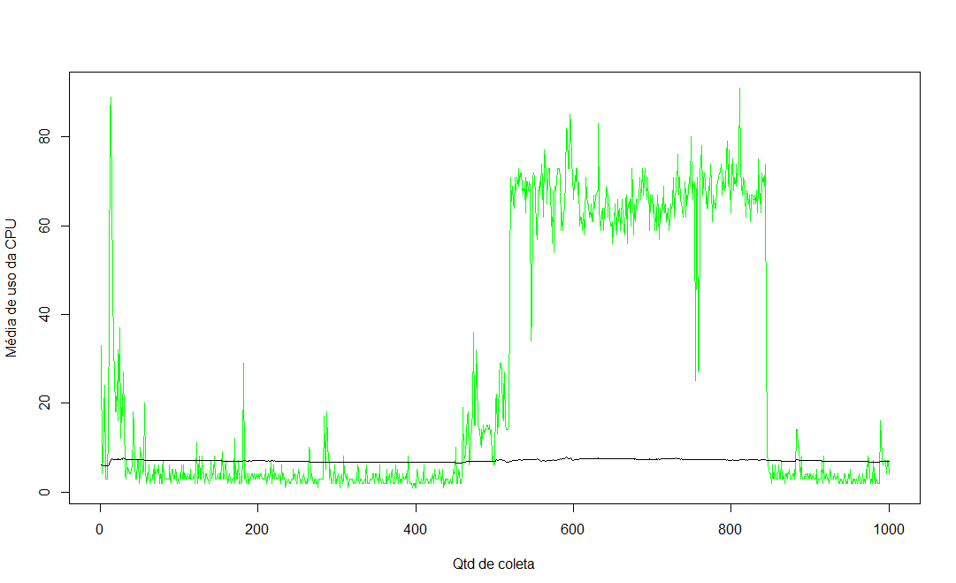  
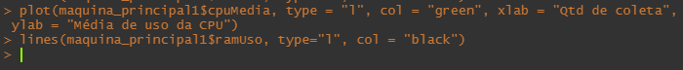

* Com a coleta de 1000 dados de uma máquina em um intervalo de 3 e 5 minutos de coletas, durante seu uso com a abertura de abas de vídeos, softwares de edição de código e utilização da varredura de limpeza do antivírus, houve uma variação entre os 3 primeiros minutos em que apenas tinha abas sendo utilizadas no navegador e após a coleta nos próximos 5 minutos com a utilização de programas da própria máquina houve um elevado uso de processamento da CPU que passou a variar sua porcentagem de 40% a 80% para processar todas as tarefas em aberto. E apesar do grande uso de processamento devido a pouca necessidade de armazenamento temporario a memória RAM se manteve estavel e quase inutilizada.